DECLARAÇÃO DE INEXISTÊNCIA DE CONFLITO DE INTERESSES
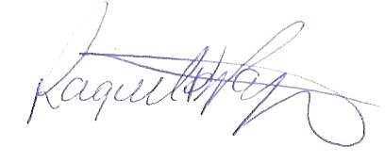
Os autores abaixo assinados do manuscrito intitulado Articulação entre as unidades de saúde da família e o Programa Academia da Cidade no Recife declaram à Revista Brasileira de Atividade Física e Saúde a inexistência de conflito de interesses em relação ao presente artigo.

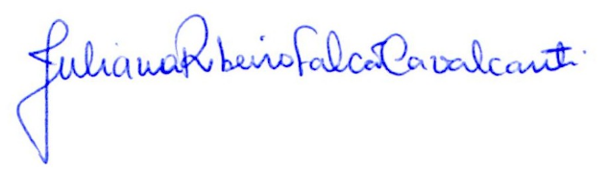
Raquel Bezerra Pajeú

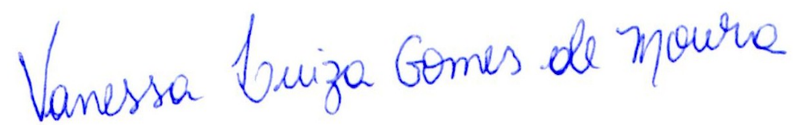
Juliana Ribeiro Falcão Cavalcanti

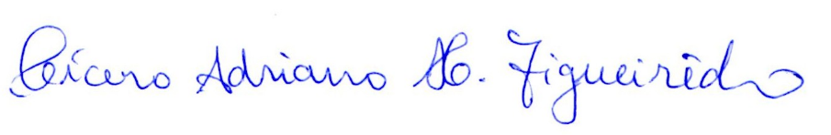
Vanessa Luiza Gomes de Moura

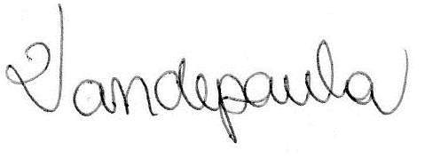
Cícero Adriano Melo Figueirêdo

Vandepaula Moraes Campos de Melo

Emmanuelly Correia de Lemos

Recife, 01 de dezembro de 2015.

